**МИНИСТЕРСТВО НАУКИ И ВЫСШЕГО ОБРАЗОВАНИЯ РОССИЙСКОЙ ФЕДЕРАЦИИ**Федеральное государственное бюджетное образовательное учреждение

высшего образования

**«Сибирский государственный университет науки и технологий**

**имени академика М.Ф. Решетнёва»**

ИИТК/09.03.01/\Информатика и вычислительная техника/Автоматизированные системы обработки информации и управления

институт/факультет/подразделение

Информатики и вычислительной техники

кафедра

**Определенные интегралы**

Преподаватель __01.04.2022_____ Семенкина М.Е.

подпись, дата Фамилия, инициалы

Обучающиеся __БИА21-02 _ __01.04.2022___

номер группы подпись, дата Рау М.А.

Конопченко Л.Б.

Поворов В.С

Турчин П.В

Фамилия, инициалы

Красноярск 2022

Задачи:

1. Реализовать численное нахождение определённых интегралов от произвольной функции (квадратурные формулы треугольников, трапеций, Симпсона).

2. Выполнить тестирование на 8 различных тестовых интегралах. Сравнить погрешности полученных результатов. (Интегралы для точной оценки можно вычислить в ручную)

3. Построить графики функций и квадратур. Сравнить погрешности полученных для различного числа точек, разбивающих отрезок.

Краткое описание выполнения задания:

1. Вводим параметры интегрирования.
2. Открываем файлы для записи результата и промежуточных значений вычислений
3. Записываем в файл параметры интегрирования
4. Объявляем массив из 8 функций которые нужно проинтегрировать:
   * y=sin(x)
   * y=cos(x)
   * y=2*x²
   * y=x
   * y=5ᵡ
   * y=1/5²+x²
   * y=eᵡ
   * y=(x+2)³
5. Записываем время начала и завершения алгоритма. Перебирая в цикле массив функций, вызываем функции в соответствии с методом. Используемые методы:
   * Метод трапеций
   * Метод центральных прямоугольников.
   * Метод Симпсона

Записываем полученные результаты в data.tsv, intermediate.tsv. После завершения работы алгоритма, вызываем скрипт обработки данных report.py

Код программы:

С++:

#define _USE_MATH_DEFINES

#include <math.h>

#include <ctime>

#include <fstream>

#include <iomanip>

#include <iostream>

#include "main.h"

using namespace std;

int main() {

setlocale(LC_ALL, "");

ofstream write_file("data.tsv");

ofstream write_integral("intermediate.tsv");

double a, b;

double h;

h = 0.1; // Устанавливаем точность вычислений (чем меньше, тем лучше)

/*

Запрашивашиваем границы в пределах ожидаемых значений, так как границы общие для всех восьми функций, некоторые интегралы могут не посчитаться,

или посчитаться, но выйти за максимальное или минималное значение long double от ±2.23 x 10^-308 до ±1.80 x 10^308

*/

cout << "Введите границы интегрирования" << endl;

cout << "Нижняя (a): " << endl;

cin >> a;

cout << "Верхняя (b): " << endl;

cin >> b;

double n = (b - a) / h; // задаем число разбиений

const int f_num = 8;

double (*func[f_num])(double) = {

sin,

cos,

function_0,

function_1,

function_2,

function_3,

function_4,

function_5

};

/* Записываем в файл параметры интегрирования */

write_file << a << '\t';

write_file << b << '\t';

write_file << h << '\n';

clock_t start, end;

start = clock();

for (int i = 0; i < f_num; i++) {

**write_file << trapezoidalIntegral(a, b, h, n, func[i]) << '\t';**

**write_file << centralrectanglesIntegral(a, b, h, n, func[i], write_integral) << '\t';**

**write_file << SimpsonIntegral(a, b, h, n, func[i]) << '\n';**

}

end = clock();

/*

Выводим информацию о времени выполнения алгорима и о файле отчета

Закрываем потоки ввода файлов

Запускаем скрипт рендеринга отчета

*/

cout << '|' << setw(10) << "Время интегрирования (с.)" << setw(2) << ':'

<< setw(10) << (end - start) / 1000.0 << setw(5) << '|' << endl << endl;

cout << setw(10) << "Отчет записан в" << setw(2) << ':' << setw(10) << " отчет.xlsx" << endl << endl;

write_file.close();

write_integral.close();

system("python report.py");

system("pause");

return 0;

}

/* y=2*x² */

double function_0(double x) {

return (2.0 * (x * x));

}

/* y=x */

double function_1(double x) {

return x;

}

/* y=5ᵡ */

double function_2(double x) {

return pow(5.0, x);

}

/* y=1/5²+x² */

double function_3(double x) {

return (1 / (5.0 * 5.0 + x * x));

}

/* y=eᵡ */

double function_4(double x) {

return pow(M_E, x);

}

/* y=(x+2)³ */

double function_5(double x) {

return ((x + 2.0) * (x + 2.0) * (x + 2.0));

}

/* Метод трапеций */

long double trapezoidalIntegral(double a, double b, double h, double n, double(*f)(double)) {

long double result = 0.0;

result = h * (f(a) + f(b)) / 2.0;

for (int i = 1; i <= n - 1; i++) {

result = result + h * f(a + h * i);

}

return round(result* 1000000)/ 1000000;

}

/*Метод центральных прямоугольников

Записываем в файл intermediate.tsv промежуточные результаты вычислений интегралов, для построения графиков */

void centralrectanglesIntegral(double a, double b, double h, double n, double(*f)(double), ofstream& write_integral) {

long double result = 0.0;

for (int j = 1; j <= n; j++) {

result = result + h * f(a + h * (j - 0.5));

write_integral << round(result * 1000000) / 1000000 << '\t';

}

write_integral << endl;

return round(result * 1000000) / 1000000;

}

/* Метод Симпсона */

void SimpsonIntegral(double a, double b, double h, double n, double(*f)(double)) {

long double result = h * (f(a) + f(b)) / 6.0;

for (int i = 1; i <= n; i++)

result = result + 4.0 / 6.0 * h * f(a + h * (i - 0.5));

for (int i = 1; i <= n - 1; i++)

result = result + 2.0 / 6.0 * h * f(a + h * i);

return round(result * 1000000) / 1000000;

}

Python:

# Подключаем библеотеки для работы с excel и массивами данных

import xlsxwriter

import numpy as np

import os

import math

import pandas as pd

# Создаем файл xlsx с листами для данных и для графиков

workbook = xlsxwriter.Workbook('отчет.xlsx')

worksheet = workbook.add_worksheet('Данные')

worksheet2 = workbook.add_worksheet('Графики')

# Считываем данные в массивы из файлов data.tsv и intermediate.tsv, удаляем nan элементы из данных intermediate.tsv

data = np.loadtxt("data.tsv", delimiter='\t', dtype=np.longdouble )

data_integral = np.genfromtxt("intermediate.tsv", delimiter='\t', dtype=np.longdouble )

data_integral[np.isnan(data_integral)] = 0.0

data_integral = [x[:-1].tolist() for x in data_integral]

# Заполняем шапку и данные главной таблицы в виде массива

main_table_data = {'Интеграл от:': ['Метод трапеций', 'Метод центральных прямоугольников' , 'Метод Симпсона'],

'sin(x) dx': data[1],

'cos(x) dx': data[2],

'2*x² dx': data[3],

'x dx': data[4],

'5ᵡ dx': data[5],

'1/5²+x² dx': data[6],

'eᵡ dx': data[7],

'(x+2)³ dx': data[8],

}

limits_table_data = {'Границы': ['Нижняя(a)', 'Верхняя(b)', 'Точность'],

'':data[0],

}

# Просчитываем значения функций и их первообразных в заданных границах интегрирования

y = []

F_y=[]

x = []

for j in range(8):

y.append([])

F_y.append([])

for i in np.arange(data[0][0], data[0][1], data[0][2]):

y[0].append(round(math.sin(round(i,1)), 6))

F_y[0].append(round(-math.cos(round(i,1)),6))

y[1].append(round(math.cos(round(i,1)),6))

y[2].append(round(2*(round(i,1)*round(i,1)),6))

F_y[2].append(round((2*(round(i,1)**3))/3,6))

y[3].append(round(i,1))

F_y[3].append(round((round(i,1)*round(i,1))/2,6))

y[4].append(round(5**round(i,1),6))

F_y[4].append(round((5**round(i,1))/math.log(5),6))

y[5].append(round(1/(5*5+round(i,1)*round(i,1)),6))

F_y[5].append(round(math.atan(round(i,1)/5)/5,6))

y[6].append(round(math.exp(round(i,1)),6))

y[7].append(round((round(i,1)+2)**3,6))

F_y[7].append(round(((round(i,1)+2)**4)/4,6))

x.append(round(i,1))

F_y[1]=y[0]

F_y[6]=y[6]

# Заполняем шапку и данные таблицы построения графиков в виде массива

graph_table = { 'x': x,

'y=sin(x)': y[0],

'sin(x) dx': data_integral[0],

'F(sin(x))': F_y[0],

'y=cos(x)': y[1],

'cos(x) dx': data_integral[1],

'F(cos(x))': F_y[1],

'y=2*x²': y[2],

'2*x² dx': data_integral[2],

'F(2*x²)': F_y[2],

'y=x': y[3],

'x dx': data_integral[3],

'F(x)': F_y[3],

'y=5ᵡ': y[4],

'5ᵡ dx': data_integral[4],

'F(5ᵡ)': F_y[4],

'y=1/5²+x²': y[5],

'1/5²+x² dx': data_integral[5],

'F(1/5²+x²)': F_y[5],

'y=eᵡ': y[6],

'eᵡ dx': data_integral[6],

'F(eᵡ)': F_y[6],

'y=(x+2)³': y[7],

'(x+2)³ dx': data_integral[7],

'F((x+2)³)': F_y[7],

}

# Рендерим главную таблицу результатов

row = 0

col = 0

worksheet.set_column(0, 16, 40)

worksheet.set_row(0, 20)

cell_format = workbook.add_format()

cell_format.set_align('center')

cell_format.set_align('vcenter')

cell_format.set_border()

cell_format.set_font_size(12)

col_num = 0

for key, value in main_table_data.items():

worksheet.write(0, col_num, key, cell_format)

worksheet.write_column(1, col_num, value, cell_format)

col_num += 1

col_num = 0

worksheet.merge_range('A6:B6',list(limits_table_data.keys())[0], cell_format)

for key, value in limits_table_data.items():

worksheet.write_column(6, col_num, value, cell_format)

col_num += 1

col_num = 0

# Рендерим таблицу графиков

for key, value in graph_table.items():

worksheet.write(11, col_num, key, cell_format)

worksheet.write_column(12, col_num, value, cell_format)

col_num += 1

# Определяем количество строк и колонок занятых данными (с учетом отступов)

df1 = pd.DataFrame(graph_table)

df2 = pd.DataFrame(main_table_data)

df3 = pd.DataFrame(limits_table_data)

max_row1, max_col1 = df1.shape

max_row2, max_col2 = df2.shape

max_row3, max_col3 = df3.shape

max_row = max_row1+max_row2+max_row3+5

# Рендерим график y=sin(x

sin_x= workbook.add_chart({'type': 'line'})

sin_x.add_series({

'name': '=Данные!$B$12',

'categories': ['Данные', 12, 0, max_row, 0],

'values': ['Данные', 12, 1, max_row, 1],

})

sin_x_dx = workbook.add_chart({'type': 'column'})

sin_x_dx.add_series({

'name': '=Данные!$C$12',

'categories': ['Данные', 12, 0, max_row, 0],

'values': ['Данные', 12, 2, max_row, 2],

})

sin_x.add_series({

'name': '=Данные!$D$12',

'categories': ['Данные', 12, 0, max_row, 0],

'values': ['Данные', 12, 3, max_row, 3],

})

sin_x_dx.combine(sin_x)

sin_x_dx.set_title({ 'name': 'График sin(x) /sin(x) dx / F(sin(x))'})

worksheet2.insert_chart('B2', sin_x_dx)

# Рендерим график y=cos(x)

cos_x= workbook.add_chart({'type': 'line'})

cos_x.add_series({

'name': '=Данные!$E$12',

'categories': ['Данные', 12, 0, max_row, 0],

'values': ['Данные', 12, 4, max_row, 4],

})

cos_x_dx = workbook.add_chart({'type': 'column'})

cos_x_dx.add_series({

'name': '=Данные!$F$12',

'categories': ['Данные', 12, 0, max_row, 0],

'values': ['Данные', 12, 5, max_row, 5],

})

cos_x.add_series({

'name': '=Данные!$G$12',

'categories': ['Данные', 12, 0, max_row, 0],

'values': ['Данные', 12, 6, max_row, 6],

})

cos_x_dx.combine(cos_x)

cos_x_dx.set_title({ 'name': 'График cos(x) / cos(x) dx / F(cos(x))'})

worksheet2.insert_chart('K2', cos_x_dx)

# Рендерим график y=2*x²

f3_x= workbook.add_chart({'type': 'line'})

f3_x.add_series({

'name': '=Данные!$H$12',

'categories': ['Данные', 12, 0, max_row, 0],

'values': ['Данные', 12, 7, max_row, 7],

})

f3_x_dx = workbook.add_chart({'type': 'column'})

f3_x_dx.add_series({

'name': '=Данные!$I$12',

'categories': ['Данные', 12, 0, max_row, 0],

'values': ['Данные', 12, 8, max_row, 8],

})

f3_x.add_series({

'name': '=Данные!$J$12',

'categories': ['Данные', 12, 0, max_row, 0],

'values': ['Данные', 12, 9, max_row, 9],

})

f3_x_dx.combine(f3_x)

f3_x_dx.set_title({ 'name': 'График 2*x² / 2*x² dx / F(2*x²)'})

worksheet2.insert_chart('B18', f3_x_dx)

# Рендерим график y=x

f4_x= workbook.add_chart({'type': 'line'})

f4_x.add_series({

'name': '=Данные!$K$12',

'categories': ['Данные', 12, 0, max_row, 0],

'values': ['Данные', 12, 10, max_row, 10],})

f4_x_dx = workbook.add_chart({'type': 'column'})

f4_x_dx.add_series({

'name': '=Данные!$L$12',

'categories': ['Данные', 12, 0, max_row, 0],

'values': ['Данные', 12, 11, max_row, 11],

})

f4_x.add_series({

'name': '=Данные!$M$12',

'categories': ['Данные', 12, 0, max_row, 0],

'values': ['Данные', 12, 12, max_row, 12],

})

f4_x_dx.combine(f4_x)

f4_x_dx.set_title({ 'name': 'График x / x dx / F(x)'})

worksheet2.insert_chart('K18', f4_x_dx)

# Рендерим график y=5ᵡ

f5_x= workbook.add_chart({'type': 'line'})

f5_x.add_series({

'name': '=Данные!$N$12',

'categories': ['Данные', 12, 0, max_row, 0],

'values': ['Данные', 12, 13, max_row, 13],

})

f5_x_dx = workbook.add_chart({'type': 'column'})

f5_x_dx.add_series({

'name': '=Данные!$O$12',

'categories': ['Данные', 12, 0, max_row, 0],

'values': ['Данные', 12, 14, max_row, 14],

})

f5_x.add_series({

'name': '=Данные!$P$12',

'categories': ['Данные', 12, 0, max_row, 0],

'values': ['Данные', 12, 15, max_row, 15],

})

f5_x_dx.combine(f5_x)

f5_x_dx.set_title({ 'name': 'График 5ᵡ / 5ᵡ dx / F(5ᵡ)'})

worksheet2.insert_chart('B34', f5_x_dx)

# Рендерим график y=1/5²+x²

f6_x= workbook.add_chart({'type': 'line'})

f6_x.add_series({

'name': '=Данные!$Q$12',

'categories': ['Данные', 12, 0, max_row, 0],

'values': ['Данные', 12, 16, max_row, 16],

})

f6_x_dx = workbook.add_chart({'type': 'column'})

f6_x_dx.add_series({

'name': '=Данные!$R$12',

'categories': ['Данные', 12, 0, max_row, 0],

'values': ['Данные', 12, 17, max_row, 17],

})

f6_x.add_series({

'name': '=Данные!$S$12',

'categories': ['Данные', 12, 0, max_row, 0],

'values': ['Данные', 12, 18, max_row, 18],

})

f6_x_dx.combine(f6_x)

f6_x_dx.set_title({ 'name': 'График 1/5²+x² / 1/5²+x² dx / F(1/5²+x²)'})

worksheet2.insert_chart('K34', f6_x_dx)

# Рендерим график y=eᵡ

f7_x= workbook.add_chart({'type': 'line'})

f7_x.add_series({

'name': '=Данные!$T$12',

'categories': ['Данные', 12, 0, max_row, 0],

'values': ['Данные', 12, 19, max_row, 19],

})

f7_x_dx = workbook.add_chart({'type': 'column'})

f7_x_dx.add_series({

'name': '=Данные!$U$12',

'categories': ['Данные', 12, 0, max_row, 0],

'values': ['Данные', 12, 20, max_row, 20],

})

f7_x.add_series({

'name': '=Данные!$V$12',

'categories': ['Данные', 12, 0, max_row, 0],

'values': ['Данные', 12, 21, max_row, 21],

})

f7_x_dx.combine(f7_x)

f7_x_dx.set_title({ 'name': 'График eᵡ / eᵡ dx / F(eᵡ)'})

worksheet2.insert_chart('B50', f7_x_dx)

# Рендерим график y=(x+2)³

f8_x= workbook.add_chart({'type': 'line'})

f8_x.add_series({

'name': '=Данные!$W$12',

'categories': ['Данные', 12, 0, max_row, 0],

'values': ['Данные', 12, 22, max_row, 22],

})

f8_x_dx = workbook.add_chart({'type': 'column'})

f8_x_dx.add_series({

'name': '=Данные!$X$12',

'categories': ['Данные', 12, 0, max_row, 0],

'values': ['Данные', 12, 23, max_row, 23],

})

f8_x.add_series({

'name': '=Данные!$Y$12',

'categories': ['Данные', 12, 0, max_row, 0],

'values': ['Данные', 12, 24, max_row, 24],

})

f8_x_dx.combine(f8_x)

f8_x_dx.set_title({ 'name': 'График (x+2)³ / (x+2)³ dx / F((x+2)³)'})

worksheet2.insert_chart('K50', f8_x_dx)

workbook.close()

Графики:

Данные графики построены по интегралам в границах от -5 до 5.

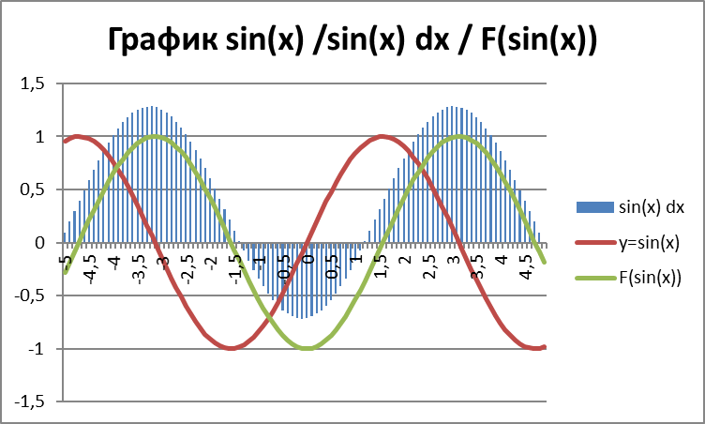 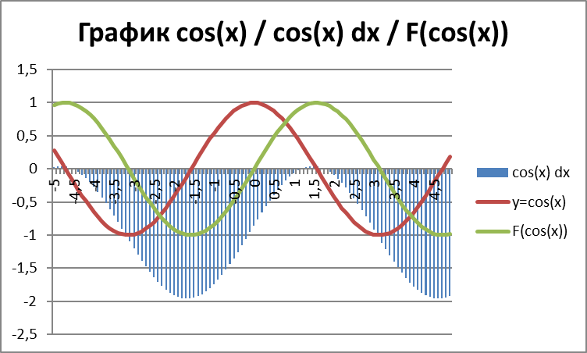 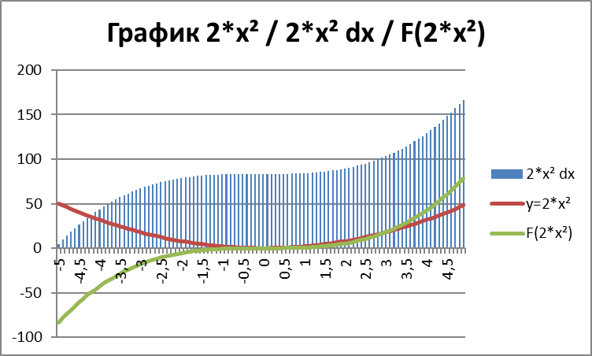

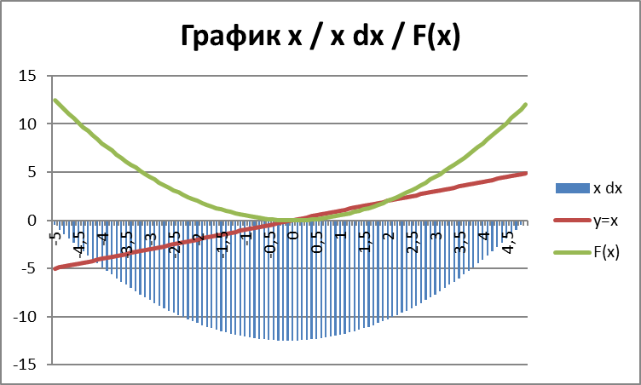

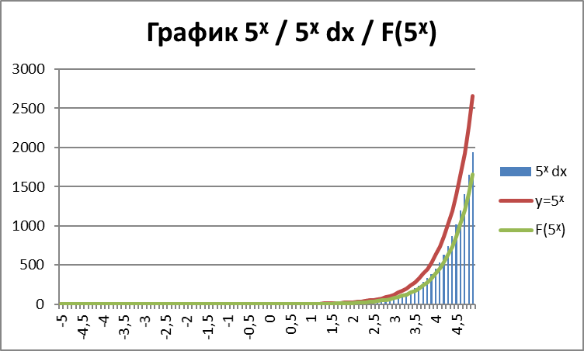

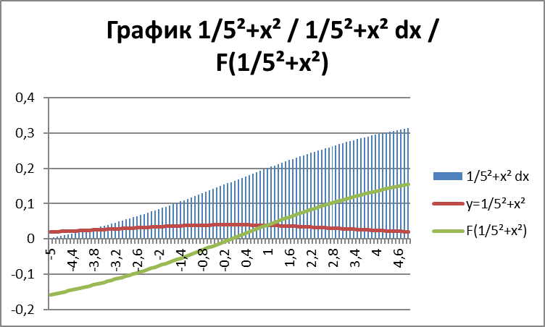

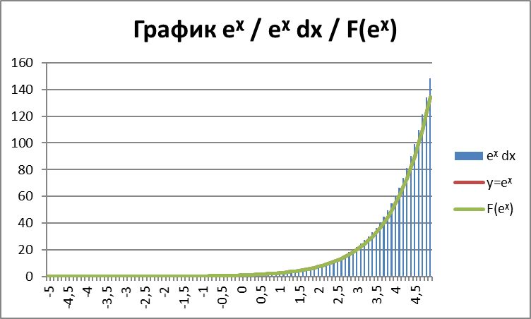

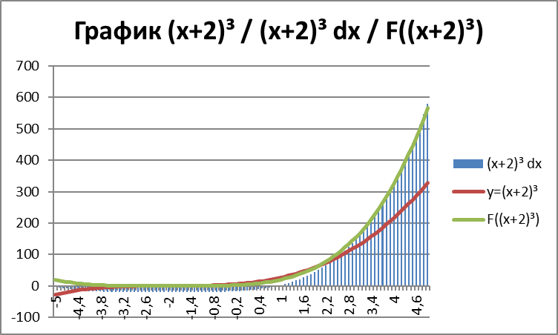

Выводы:  
На выходе получаем программу, которая различными методами высчитывает значения интегралов для 8 заданных функций, и на их основе строит графики.